REQUERIMENTO N° 634/2021

Solicita informações junto ao poder Executivo, sobre como estão sendo realizadas as fiscalizações em terrenos em situação de abandono em nossa municipalidade – Itapevi – SP.
REQUEIRO à Mesa, após ouvido o Douto Plenário, na forma regimental vigente, que seja oficializado ao Excelentíssimo Senhor Igor Soares Ebert, Prefeito Municipal, para que verifique junto ao órgão competente, sobre como estão sendo realizadas as fiscalizações em terrenos em situação de abandono em nossa municipalidade – Itapevi – SP.
Justificativa
Senhor Presidente,
Senhoras Vereadoras,
Senhores Vereadores,

Situação pela qual, andando pela cidade, se vê vários terrenos em situação de abandono em nossa cidade, com matos alto, lixos e muita das vezes entulhos, razão pela qual esse vereador gostaria de saber se está havendo fiscalização nesse sentido, e quais as providencias cabíveis que estão sendo tomadas para que isso deixe de acontecer.
(Fotos em Anexo)

Sala das Sessões Bem-vindo Moreira Nery, 05 de fevereiro de 2021.
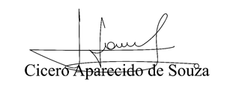
Vereador Aparecido - 

